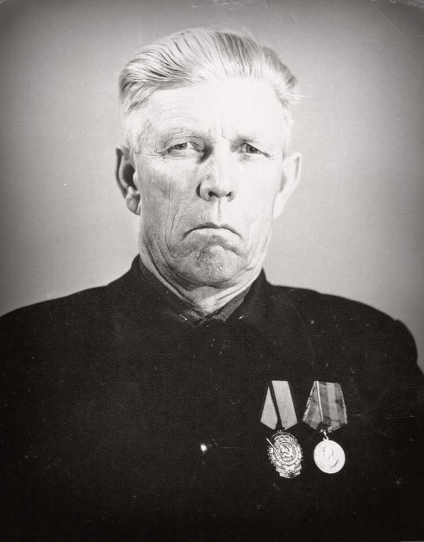
«Тыл – это половина победы, даже больше». Маршал Г.К.Жуков.

День Победы был бы не возможен без героического вклада тех, кто работал в тылу.
Мой прапрадедушка, Ефим Петрович Поспелов (07.01.1907 - 22.11 1991 гг.) был Тружеником тыла. В годы Великой Отечественной войны на фронт его не взяли, т.к. был уволен в запас по состоянию здоровья в октябре 1941 г. Но свой вклад в Победе над фашистом он внёс на трудовом фронте.
Ефим Петрович работал горным мастером на шахте им. Орджоникидзе в городе Сталинске (г. Новокузнецк). На шахте работали как мужчины, так и женщины они добывали уголь, который отправляли на Кузнецкий Металлургический Комбинат (КМК), где выпускали танки Т – 34.
Трудиться приходилось много. В забоях работали по 12 – 16 часов. Идти домой просто не хватало сил. Поэтому прямо под землей ставили топчаны, на которых можно было поспать. Туда же спускали скудную еду. Шахтеры не выходили на поверхность по несколько суток. И уголь шел на-гора. Иначе и не могло быть: фронт и тыл были единым целым.
А в 1943 году в город начали пригонять немецких военнопленных, которых отправляли работать в шахту. Прапрадедушке приходилось спускаться в забой со 120 пленными. Каждый день он смотрел смерти в глаза и думал, что может не вернуться домой.
За свои заслуги перед Родиной Ефим Петрович Поспелов был награждён: медалью «За доблестный труд в годы Великой Отечественной войны 1941-1945 гг.», медалью «За трудовую доблесть», орденом «Трудового Красного знамени».
К сожалению, мой прапрадедушка умер, но память о нём хранится и передается в нашей семье из поколения в поколение. И я горжусь тем, что моя семья не осталась в годы войны в стороне, внесла свой посильный вклад в Победу. Память о моём прапрадедушке навсегда останется в моем сердце.
Я помню! Я горжусь!

Садаков Иван, 2 класс «А»,
МБОУ Гимназия № 6, г. Междуреченск

